附件一
案件編號:
申請書
- 基本資料
申請單位  (群團名稱) | [請填寫全銜] | 代表人姓名
代表人電話 |  | 代表人Email
- 計畫基本資料
計畫名稱
執行期程 | □第二季(04月-06月執行)  □第三季(07月-09月執行)  □第四季(10月-12月執行) | 執行類別 | □1.社區服務類  □2.戶外冒險類  □3.群團合作類  □4.展望2029世界羅浮大會類
執行時間 |  | 執行地點
核心團隊人數 | (不得少於五人) | 預計參與人數 | (含工作人員)
計畫總金額 | (自籌+補助款) |  | (含工作人員)
計畫內容摘要說明(請簡述目的、背景、活動內容、參與方式、預期效益等)
- 審核簽章
申請團隊代表人： 核心團隊成員：
團長／羅浮顧問簽核： 計畫承辦人員：
附件二
案件編號:
活動企劃書
- 活動目的：
- 指導單位：
- 主辦單位：
- 協辦單位：
- 時間與地點：
- 參加對象與人數：
- 活動內容：（詳細說明內容、進行方式或路線等）
- 活動日程表：（詳細列出幾點到幾點做什麼）
- 風險管理表：
- 其他：

附件三
案件編號:
經費概算表
- 收入
項目 | 數量 | 單位 | 單價 | 金額 | 說明
參加人員報名費
工作人員報名費
相關補助
總計
- 支出
項目 | 數量 | 單位 | 單價 | 金額 | 說明
講師鐘點費
場地租借費
保險費
膳食費
活動教材費
紀念品
交通費 |  |  |  |  | (限大眾運輸或包車)
器材租賃費
雜支 |  |  |  |  | (不得超過支出總金額10%)
總計
- 經費預算概述
項目 | 金額 | 占比
計畫總金額 | (範例)$10000 | (範例)100%
預計申請補助金額 | (範例)$5000 | (範例)50%
自籌款 | (範例)$3000 | (範例)30%
其他來源(如有) | (範例)$2000 | (範例)20%

附件四
案件編號:
工作人員名冊
序號 | 姓名 | 工作組別 | 職稱 | 學校單位/服務單位 | 職稱 | 所屬童軍團 | 職稱 | 備註
1 |  |  |  |  |  |  |  | 核心團隊
2 |  |  |  |  |  |  |  | 核心團隊
3 |  |  |  |  |  |  |  | 核心團隊
4 |  |  |  |  |  |  |  | 核心團隊
5 |  |  |  |  |  |  |  | 核心團隊
6
7
8
9
10
11
12
13
14

附件五
案件編號:
成果報告書
- 活動基本資料
  - 計畫名稱： [請填寫]
  - 辦理單位： [請填寫]
  - 活動日期： [請填寫實際執行日期]
  - 活動地點： [請填寫]
  - 實際參與人數：羅浮___人、服務員___人、其他___人，共計___人。
- 經費結算摘要
  - 總支出：__________元
  - 獲補助金額：__________元 (請依核定金額填寫)
  - 自籌金額：__________元
- 活動內容與執行成效
  - 活動流程回顧： (簡述實際執行的活動內容)
  - 檢討與反思： (活動中遇到的困難、解決方式、未來改進建議)
- 活動照片及說明
至少10張，必須包含活動大合照、課程執行中照片等，並附上說明
圖片大小設定5.25*7 | 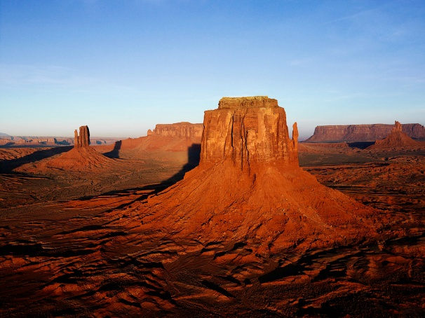
活動照片（附說明） | 活動照片（附說明）
圖片大小設定5.25*7 | 圖片大小設定5.25*7
活動照片（附說明） | 活動照片（附說明）
圖片大小設定5.25*7 | 圖片大小設定5.25*7
活動照片（附說明） | 活動照片（附說明）
圖片大小設定5.25*7 | 圖片大小設定5.25*7
活動照片（附說明） | 活動照片（附說明）
- 附件檢核
  - 經費收支明細表
  - 支出原始憑證(正本)

